受理编号：1226-2022
计量要求导出和计量验证记录表
测量过程名称 |  | 五参数组合测井仪外径测量 |  |  | 被测参数要求(含公差) | (φ38±0.02)㎜
被测参数要求识别依据文件 |  |  |  |  | CSC-CJY-01《五参数组合测井仪图纸》
计量要求导出方法（可另附）
1.测量参数长度公差范围：T=0.04㎜
2.导出测量设备最大允许误差：△允≤T×1/3=0.04×1/3=0.013㎜
3.测量范围导出：测量设备的测量范围需覆盖被测参数范围，因此选择(25～50)㎜的外径千分尺即可。
计量校准过程 | 测量设备名称/编号 |  | 型号规格 | 主要计量特性  (最大允差或示值误差最大值/准确度等级/测量不确定度) |  |  | 校准/检定证书编号 | 校准/检定日期
 | 外径千分尺/07974 |  | (25～50)㎜ | ±0.004㎜ |  |  | CY0121002256号 | 2021.12.28
计量验证记录

1）测量设备的测量范围（25～50）㎜外径千分尺，满足计量要求的测量范围（φ38±0.02）㎜的要求。
2）测量设备的最大允许误差±0.004㎜，满足导出的测量设备最大允许误差△允≤0.013㎜的要求。

验证结论： 符合 □有缺陷 □不符合 （注：在选项上打√，只选一项）
验证人员签字： 康健楠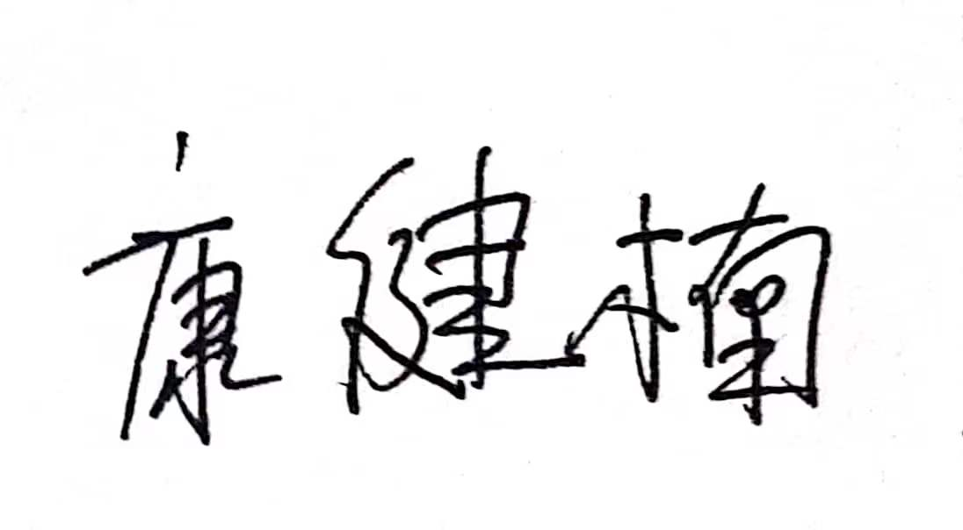 验证日期：2022年4月1日
审核记录：
- 被测参数要求识别代表了“顾客”的要求。
- 计量要求导出方法正确。
- 测量设备的配备满足计量要求。
- 测量设备检定/校准合格。
- 测量设备验证正确。

审核员签名：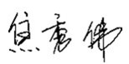
企业代表签字： 审核日期：2022年11月15日

